4 класс
Практическая работа № 5
Аппликация совы из листьев берёзы
Фамилия, имя ________________________________класс_______________
Образовательная организация_______________________________________
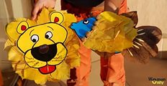
Осень – это не только пасмурные дни, капли дождя, которые постоянно барабанят по стеклам и крыше, но и пора ярких красочных пейзажей. Во время обычной прогулки, которая проходит в городском парке или скверике, легко собрать целую коллекцию материала различной величины, формы и цвета (желтый, коричневый, зеленый, красный, оранжевый), при помощи которого, создают поделки из листьев деревьев своими руками для подарка или украшения дома, интерьера, на школьные выставки, презентации ко дню учителя или празднику осени.
Твоя задача: сделать из берёзовых листьев лесную сову. Ты можешь придумать и оформить образ совы самостоятельно, а можешь использовать
образец.
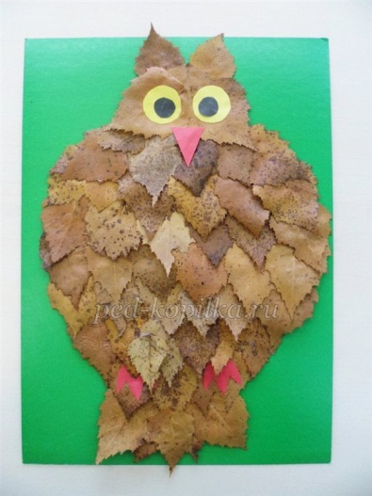
Задание 1.
Для создания совы лучше всего подойдут листочки березы, они небольшие по величине, имеют ровный контур, за счет чего легко укладываются на рисунок, делая его объемным. Тебе понадобится альбомный лист белого картона; канцелярские ножницы; простой карандаш; черные пуговицы или игрушечные глазки; клей ПВА;по 1 листку белой, черной, красной бумаги.
Внимательно изучи последовательность изготовления.

Сначала обведи шаблон совы на белый картон. Вырежи его аккуратно. Начинай приклеивать листочки с хвоста, укладывая ровными рядами узкой частью листа вниз. Старайся наклеивать листочки так, чтобы следующий ряд ложился на предыдущий, внахлёст. Обложив туловище, сначала приклеим ушки совы, расположи их в обратном направлении. Вырезаем из цветной бумаги глазки, бровки, клювик, лапки. Приклеим эти части на туловище совы. Поделка готова.
1. 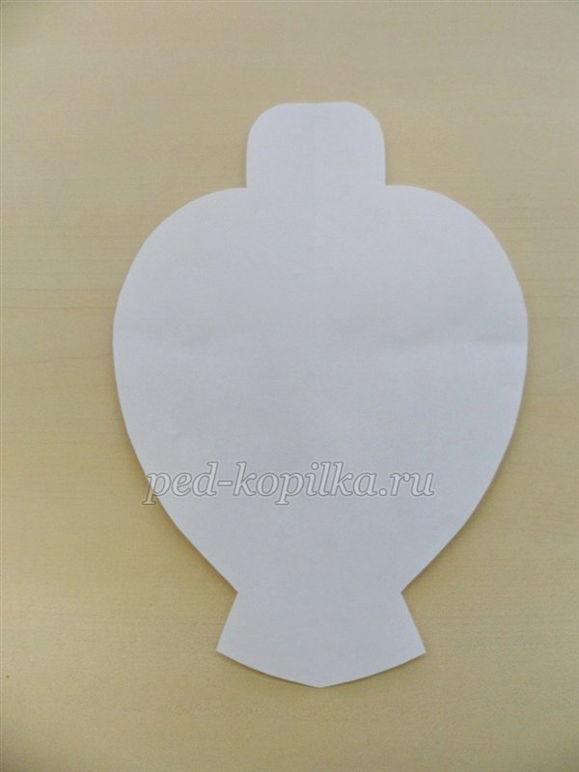 2. 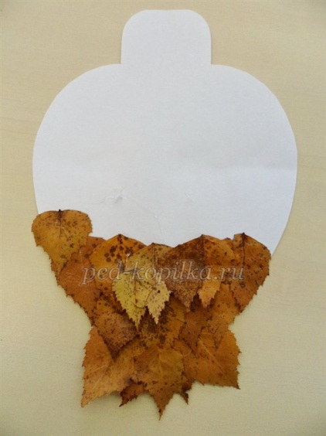

3. 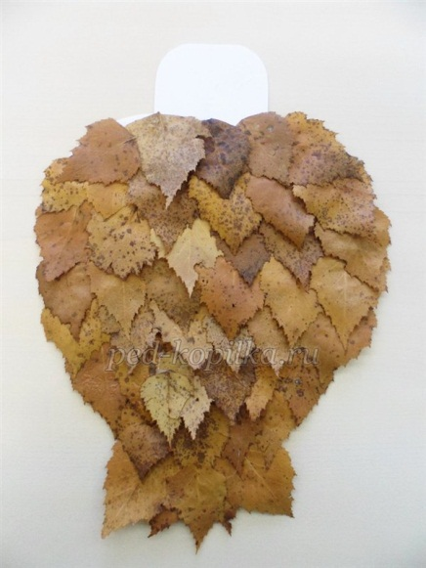 4 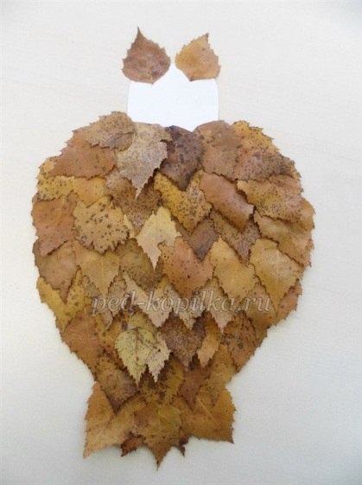

5.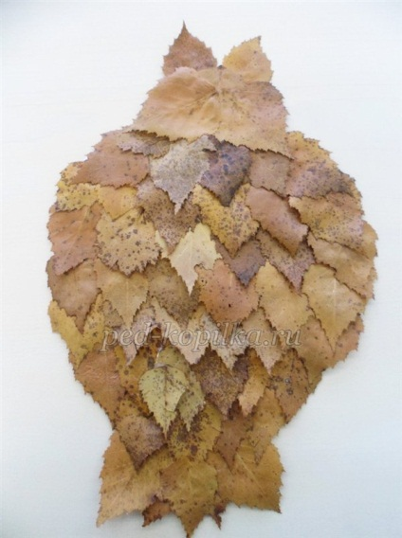 6. 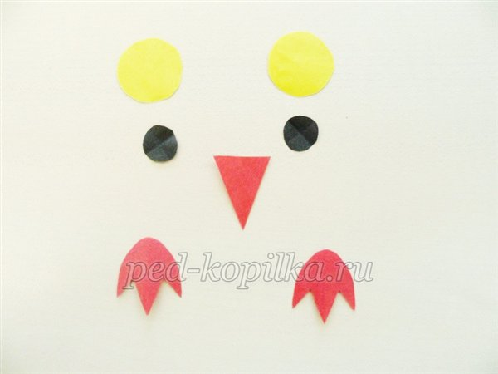
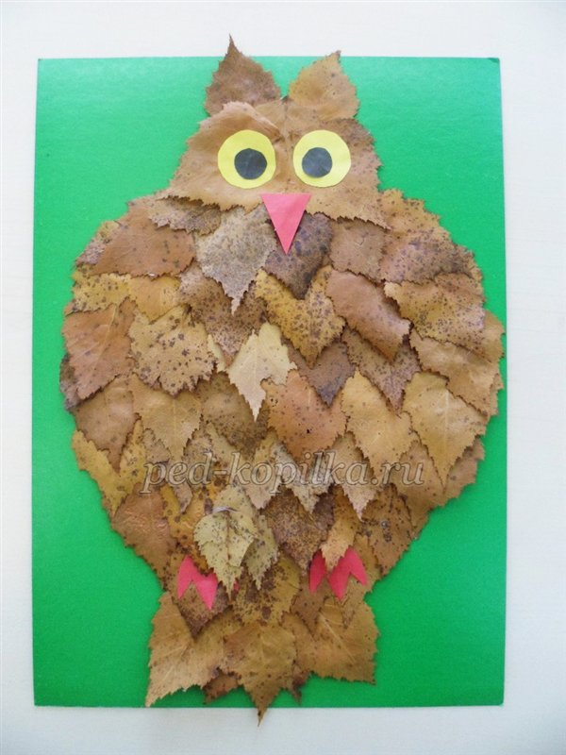
Запиши в таблицу план работы
№ | Этапы работы | Выполнение
Помни, что от тщательности и аккуратности в выполнении каждого этапа работы зависит окончательный результат. Отмечай плюсиком выполненные этапы в графе «выполнение»
Задание 2. Изучи критерии, по которым будет оценена твоя работа и приступай к практической работе.
Помни, на выполнение работы у тебя 30 минут.

№ | Критерии оценивания | Самооценка | Оценка учителем
1 | Шаблон совы вырезан аккуратно
2 | Листья на туловище расположены узким концом вниз
3 | Правильно оформлена голова с ушками
4 | Аккуратно и пропорционально наклеены части лица и лапки
5 | Цветовая гамма подобрана правильно

Задание 3. После выполнения работы, оцени свою работу в таблице (поставь плюсы в колонке «самооценка»)
Задание 4. Продолжи фразы.
Лучше всего у меня получилось ___________________________________
______________________________________________________________
______________________________________________________________
У меня не получилось ___________________________________________
______________________________________________________________
Мне надо научиться ____________________________________________
_______________________________________________________________
______________________________________________________________
Шаблон
Спецификация
Проверяемый алгоритм действия:
анализировать объект труда и последовательность изготовления;
самостоятельно намечать план работы и следовать этому плану в ходе выполнения практической работы;
выполнять основную технологическую операцию ручной обработки материалов: разметка деталей по шаблону.
изготавливать плоскостные изделия по рисунку;
применять приемы рациональной безопасной работы ручными инструмента-ми: чертежными (линейка, угольник), режущими (ножницы)
осуществлять контроль на всех этапах работы;
Практическое задание, проверяющее уровень сформированности отдельный действий:
1. изучить последовательность изготовления;
2. составить план работы, записать его в таблицу;
3. изучить критерии оценивания работы;
4. выполнить практическую работу за 30 минут;
5. провести самооценку своей работы
Технологическая карта по изготовлению изделия
№ п/п | Последовательность работ | Графическое изображение | Материалы, инструменты, приспособления
1 | Обвести шаблон на обратной стороне картона | 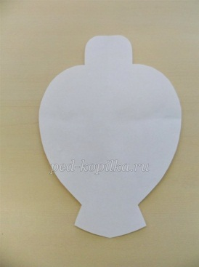 | Картон белый, линейка, карандаш
2 | Вырезать шаблон ножницами с острыми концами |  | Ножницы
3 | Клеим листья, начиная снизу | 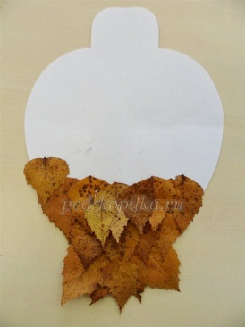 | Сухие листья берёзы, клей ПВА
4 | Продолжаем клеить листья, соблюдая последовательность, накладывая следующий ряд на предыдущий, внахлёст | 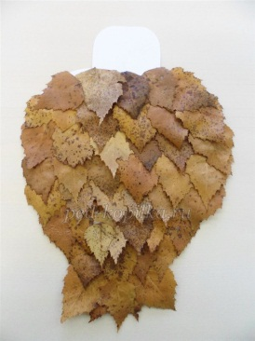 | Сухие листья берёзы, клей ПВА
5 | Оформим голову ушками. | 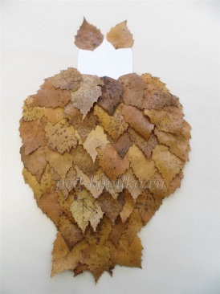 | Клей
6 | Готовая поделка «Сова». Можно приклеить на цветной лист картона. | 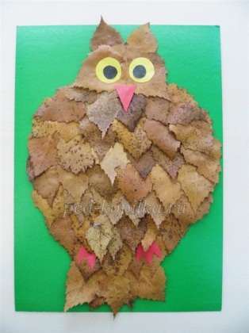

Способы фиксации результатов практической работы
Результат работы отмечается в таблице. Обучающийся самостоятельно вносит отметку о выполнении в графе «выполнение».
№ | Этапы работы | Выполнение
1 | Обвести и вырезать шаблон | +
2 | Оформить туловище | +
3 | Оформить голову | +
4 | Наклеить части головы | +

Критерии и формы оценивания
По критериям обучающийся и учитель оценивают результат практической работы и отмечают плюсиками в таблице наличие или отсутствие их.
Технологические критерии оценивания: ширина полосок остова не больше 1 см, края остова вырезаны ровно, аккуратно, между «стёклами» и остовом нет просветов.
Эстетические критерии: работа выполнена аккуратно, не видно следов приклеивания, цветовая гамма выдержана в тёплых или холодных тонах
№ | Критерии оценивания | Самооценка | Оценка учителем
1 | Шаблон совы вырезан аккуратно | + | +
2 | Листья на туловище расположены узким концом вниз | + | +
3 | Правильно оформлена голова с ушками | + | +
4 | Аккуратно и пропорционально наклеены части лица и лапки | + | +
5 | Цветовая гамма подобрана правильно | + | +

Описание организации работы по самоанализу с целью выявления индивидуальных затруднений учащегося и примерных способов их преодоления
Обучающийся самостоятельно оценивает выполненную работу. Выявляет затруднения, которые у него возникли, фиксируя их в задании «Продолжи фразы»
Лучше всего у меня получилось ___________________________________
У меня не получилось ___________________________________________
Мне надо научиться ____________________________________________

Инструкция по проверке и оценке работ
№ задания | Планируемый результат | Правильный ответ | Критерии оценивания /  Максимальный балл
1 | Выполнять символические действия моделирования и работать с простейшей технической документацией: распознавать простейшие эскизы, планировать практическое задание | Составлен и записан план работы, отмечено выполнение работы | В плане представлен весь ход выполнения работы, отмечено выполнение работы – 2 балла  В плане недостаёт 1-2 пунктов, отмечено выполнение работы – 1 балл  В плане не наблюдается логики выполнения работы, нет отметки о выполнении – 0 баллов
2 | Выполнять разметку с опорой на шаблон, изготавливать изделия по рисунку с опорой на план, при необходимости вносить коррективы в выполняемые действия | Выполнена практическая работа с соблюдением критериев: шаблон вырезан аккуратно, листья на туловище расположены узким концом вниз, правильно оформлена голова с ушками, пропорционально и аккуратно наклеены части головы, цветовая гамма подобрана правильно | Изделие соответствует 5 критериям – 5 баллов  Изделие соответствует 4 критериям – 4 балла  Изделие соответствует 3 критериям – 3 баллов  Изделие соответствует 2 критериям – 2 баллов  Изделие соответствует 1 критерию – 1 балл
3 | Осуществлять контроль, проводить самооценку выполненной работы | Заполнены все строчки самооценки | Адекватная самооценка – 1 балл  Завышенная самооценка – 0 баллов
4 | Выявлять индивидуальные затруднения и способы их преодоления | Продолжены фразы | Написаны конструктивные предложения – 1 балл.  Написаны предложения, не позволяющие преодолеть затруднения – 0 баллов
 | Максимальная оценка - количество баллов |  | 9

Оценивание на основе «принципа сложения»
% выполнения от максимального балла | Количество баллов | Цифровая отметка | Уровневая шкала
100% | 9 | 5 | Повышенный
78 -89% | 7-8 | 4
56 -67% | 5 -6 | 3 | Базовый
33 - 45% | 3-4 | 2 | Недостаточный
11-22% | 1-2 | 1

